Fecha: 16 de mayo de 2014

Boletín de prensa Nº 1032

ESTE DOMINGO VICEMINISTRA TIC ENTREGARÁ 2.146 COMPUTADORES

Este domingo 18 de mayo la Viceministra de las TIC María Carolina Hoyos Turbay y el alcalde Harold Guerrero López harán entrega de 2.146 equipos del programa Computadores Para Educar y que serán distribuidos en 51 establecimientos educativos. El evento se llevará a cabo a partir de las 11:00 de la mañana en la Institución Educativa Municipal Libertad.

El secretario de Educación Jaime Guerrero Vinueza informó que los computadores serán distribuidos de acuerdo al número de estudiantes y necesidades de las 40 instituciones, los 11 centros y teniendo en cuenta algunas directrices del Ministerio de Educación. Así mismo, dio a conocer que la dependencia trabaja en la consecución de 1.000 computadores adicionales para el año 2014 y otros 1.000 más para el periodo 2015.

Contacto: Secretario de Educación, Jaime Guerrero Vinueza. Celular: 3164244300

VICEMINISTRA TIC PRESENTE EN APERTURA DE TRES PUNTOS VIVE DIGITAL

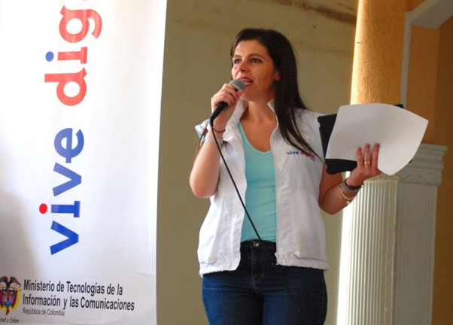
Con presencia de la Viceministra de las TIC María Carolina Hoyos Turbay y el alcalde Harold Guerrero López, este domingo 18 de mayo se realizará la apertura formal de los tres nuevos Puntos Vive Digital para el Municipio de Pasto. Los centros están ubicados en el Fondo Mixto de Cultura, Institución Educativa Luis Eduardo Mora Osejo y la Institución Educativa Antonio Nariño y tienen una inversión de $712 millones.

El Subsecretario de Sistemas de Información, Mario Landazuri Santamaria informó que a partir de las 11:30 de la mañana la Viceministra llegará al Punto Vive Digital de la Institución Educativa Luis Eduardo Mora Osejo para conocer las instalaciones y equipos que hacen parte de este proyecto y donde además se realizará una muestra TIC. Los centros cuentan con sala de capacitación, acceso a internet, programas de gobierno en línea y centro de juegos los cuales estarán disponibles a la comunidad desde el lunes 19 de mayo.

Contacto: Subsecretario de Sistemas de Información, Mario Landázuri Santamaría Celular: 3017891133

CAPACITACIÓN SOBRE PRESUPUESTO MUNICIPAL Y PROCESO PLANIFICADOR

La Alcaldía de Pasto, a través de la Secretaría de Desarrollo Comunitario invita a los presidentes de Juntas de Acción Comunal, presidentes de Asojuntas, ediles y ciudadanía en general, a la capacitación sobre “Presupuesto y Proceso Planificador” que se llevará a cabo este sábado 17 de mayo a partir de las 8:00 de la mañana en el auditorio del Instituto Técnico Superior Industrial Municipal ITSIM, para dar cumplimiento a la etapa formativa de la Metodología de Presupuesto Participativo.

Contacto: Subsecretario de Participación, Julio César Ramírez Gómez. Celular: 3173657343

POR SORTEO SE ASIGNAN 44 NUEVAS VIVIENDAS GRATUITAS

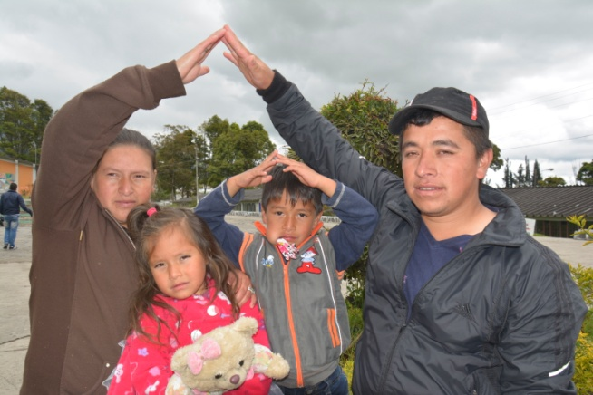

Un nuevo sorteo de 44 viviendas gratuitas de la Urbanización San Sebastián, fue realizado en la Institución Educativa Municipal INEM entre familias pertenecientes a población vulnerable. Este es un proceso convocado por el Gobierno Nacional a través del Departamento para la Prosperidad Social, DPS, explicó el director de Invipasto Mario Enríquez Chenas.

Por su parte la delegada de la Subdirección de Subsidios del Ministerio de Vivienda, Ciudad y Territorio, Paulina Esperanza Pérez, indicó que los sorteos se van haciendo de acuerdo a los grupos objetivo que la normativa del programa de vivienda tiene. “Existen 247 unidades sin asignar que van a cumplir el mismo ciclo de los anteriores sorteos”, precisó la funcionaria.

Gabriel Oswaldo España, padre de familia y beneficiario, aseguró que ya no tendrá que pagar arriendo. “Vamos a procurar ahorrar para nuestros hijos, para que no pasen por lo que nosotros hemos pasado”. Otro de los beneficiarios, Luis Alfredo Uribe, adulto mayor de 70 años desplazado y con 2 hijos discapacitados, fue otro de los beneficiados. “Le doy gracias a Dios y a todas las entidades que nos han colaborado para que nosotros tengamos una vivienda digna”.

Contacto: Director INVIPASTO, Mario Enríquez Chenas. Celular: 3122572339

ELEGIDO COMITÉ VEEDOR PARA EL PARQUE LA AURORA

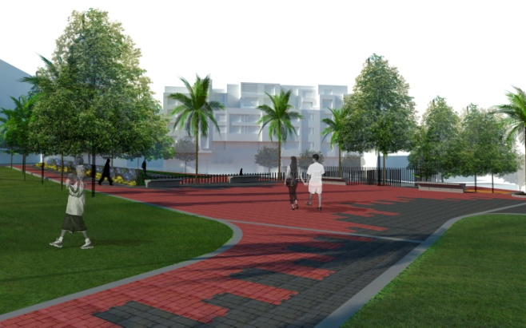

La Alcaldía de Pasto llevó a cabo la reunión de socialización del diseño del parque La Aurora y la elección del comité veedor del proyecto de construcción que tendrá una inversión de $1.100.000 millones con recursos de diferentes instituciones. El evento que estuvo coordinado por las Secretarías de Planeación Municipal, Desarrollo Comunitario y Gobierno, tuvo como propósito dar a conocer las especificaciones técnicas y arquitectónicas que tendrá la nueva obra de espacio público.

El comité veedor del proyecto quedó conformado por 23 personas, quienes estarán pendientes del proceso de construcción que está establecido para un periodo de 7 meses, y posterior a esto, se realizará un programa de seguridad y convivencia en el sector. “Construir un parque, es hacer que la gente se apropie de la ciudad, estamos seguros que direccionando éste tipo de inversiones, generamos cohesión social y fortalecimiento de lazos de convivencia para una mejor calidad de vida de los habitantes del sector”, afirmó el secretario de Planeación Víctor Raúl Erazo Paz.

La socialización del moderno parque donde se relacionó la inclusión y la sostenibilidad, estuvo a cargo del arquitecto urbanista Germán Ortega Gómez y el arquitecto paisajista Mauricio Ortega Gómez, quienes explicaron que la obra tendrá espacios para niños, jóvenes deportistas, sitio de encuentro familiar, zona wifi y contará con la más avanzada tecnología en iluminación.

Contacto: Secretario de Planeación, Víctor Raúl Erazo Paz. Celular: 3182852213

PROGRAMACIÓN PARA CONMEMORAR EL DÍA MUNDIAL DEL RECICLAJE

La Secretaría de Gestión Ambiental en coordinación con la Alianza Ambiental programará para el jueves 22 de mayo desde las 8:00 de la mañana en el Centro Chmayoy, una serie de actividades en conmemoración del Día Mundial del Reciclaje. La Secretaria de Gestión Ambiental, Miriam Herrera Romo hizo un llamado a la comunidad a poner en práctica tres recomendaciones: reciclar, reducir y reutilizar con el fin de mejorar la calidad de vida de los habitantes del municipio.

La Alcaldía de Pasto a través de la Secretaría de Gestión Ambiental adelanta dos convenios para establecer acciones que permitan realizar labores de un buen reciclaje en la capital de Nariño. El primero, es con la Fundación Paz y Amor para la formalización de un grupo de recuperadores ambientales del sector de Anganoy y el segundo, con la Cooperativa Empresarial de Recicladores, COEMPRENDER, para el fortalecimiento institucional, mantenimiento de maquinarias y equipos destinados a la ampliación de la cantidad de material recuperado e incorporarlo al sector económico productivo.

Contacto: Secretaria de Gestión Ambiental, Miriam Herrera Romo. Celular: 3117146594

TRABAJAN ESTRATEGIAS PARA IMPLEMENTAR PLAN DE SEGURIDAD ALIMENTARIA

Con el fin de dar continuidad a la implementación del Plan de Seguridad Alimentaria, ‘Pasto asegurando su alimentación y nutrición’, el Ministerio de Salud y Protección Social, realizó una asistencia técnica para la puesta en marcha de proyectos que permitan alcanzar las metas planteadas.

Claribel Rodríguez Norato, funcionaria del Ministerio de Salud y Protección Social y coordinadora nacional de la comisión intersectorial de seguridad alimentaria y nutricional, manifestó que se está instando al Gobierno Municipal para concretar los procesos de aprobación del plan y continuar con las iniciativas alimentarias y nutricionales de la población más vulnerable del municipio.

Los delegados del Ministerio resaltaron el trabajo del alcalde Harold Guerrero López en torno al tema. Luego entregarán un concepto técnico y posteriormente el proyecto será presentado ante el Concejo Municipal.

Contacto: Secretaria de Salud (e) Ruth Cecilia De la Cruz. Celular: 3183591581

INICIÓ CAMPAÑA “UNA GOTA DE PINTURA POR PASTO”

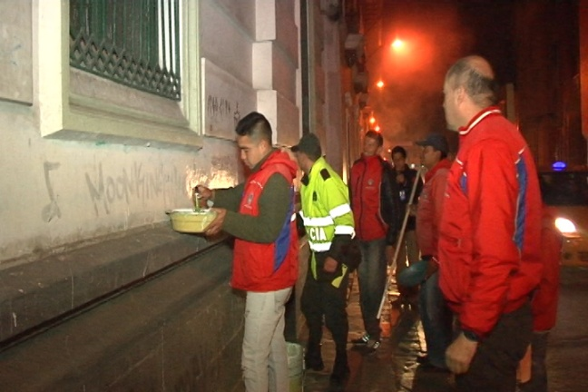

La Dirección de Espacio Público con el acompañamiento de la Policía Metropolitana inició la campaña ‘Una gota de pintura para Pasto’, que tiene como propósito pintar las fachadas de diferentes edificaciones que tienen grafitis y letreros. La iniciativa se realiza con la colaboración de comerciantes, empresa privada y comunidad en general, a través de la donación de pintura. Las jornadas que se llevan a cabo en horas de la noche, buscan mejorar la imagen del centro de Pasto.

“Invito a la comunidad en general a tener sentido de pertenencia del lugar donde vivimos, de cuidar nuestra ciudad para poder mostrarla con orgullo a los visitantes y turistas”, manifestó el Director de Espacio Público, Álvaro Ramos Pantoja quien agregó que los grafitis son acciones que deterioran los entornos y que para recuperarlos requiere de inversión.

Contacto: Director de Espacio Público, Álvaro Ramos Pantoja. Celular: 3155817981

BAILANDO POR LA INCLUSIÓN

La Administración Local y Pasto Deporte invitan a la comunidad a participar del segundo Encuentro Municipal de Danzas para Personas con Discapacidad Cognitiva. El evento se cumplirá este sábado 17 de mayo en el teatro del Hospital Mental Perpetuo Socorro a partir de las 8:00 de la mañana. La directora de la dependencia, Claudia Marcela Cano Rodríguez invita a jóvenes y niños para que se deleiten con la presentación de danzas y ritmos musicales de Colombia.

Contacto: Directora Pasto Deporte, Claudia Marcela Cano Rodríguez. Celular: 3117004429

Pasto Transformación Productiva

María Paula Chavarriaga Rosero

Jefe Oficina de Comunicación Social
Alcaldía de Pasto

